報道関係者各位プレスリリース

BAR「Ninety.」5周年イベント！8/13東京カルカル

**新宿のゲームバー「ナインティ」が5周年イベントを開催！**

**ゲストに「第16回アメリカ横断ウルトラクイズ」王者 田中 健一氏 と第16回を共に戦った仲間たち、**

**そして、*惜しまれながらも解散した90年代を代表するバンド「SURFACE」*よりボーカルの椎名 慶治氏が来場します！**

Game cafe&bar Ninety.（げーむかふぇばーないんてぃ/東京都新宿区/2010年8月13日オープン　運営：株式会社InterHits）は、

2015年8月13日（木）、東京カルチャーカルチャーにて、「HERO is Here～ヒーローはそばにいる」をコンセプトに

オープン5周年を記念したイベント

『Game Cafe&Bar「Ninety.」オープン5周年記念 ”HERO is Here” ～produced by HOSSAN～』を開催。

入場料は3500円。ご参加のご予約は、

特設Twiplaページ（[http://twipla.jp/events/155398](http://twipla.jp/events/155398" \t "_blank)）

もしくはメール（ninety■[interhits.co.jp](http://interhits.co.jp/" \t "_blank)　■を@に変換してください）、

お電話（080-1210-6132/PM3～PM12、火曜除）にて受付中。

90年代サブカルカフェ・バーとして、東京新宿は曙橋で2010年より営業してきた

「ナインティ」が5周年を迎えることを記念して、スタッフが少年少女時代に憧れてやまなかった

「俺/私にとっての最強HERO」を会場にお迎えし、同年代垂涎のトークライブを展開します。

ゲストとして**、**伝説のクイズ番組「アメリカ横断ウルトラクイズ」より第16回に参戦したメンバーが登場！当時の裏話を語ります。

主役は勿論優勝者、知の巨人ミニラ田中こと田中健一（たなか けんいち）氏。今もクイズ界で活躍中の彼の今昔を伺います。

そして***、2010年に惜しまれながらも解散した90年代を代表するバンド「SURFACE」よりボーカルの椎名慶治***氏が来場！

今年11月にソロ活動5周年を迎える彼の、今だから話せるエピソードや、第一線で輝き続ける秘訣に迫ります。

≪お問い合わせ≫

Game Cafe&Bar「Ninety.」

（げーむかふぇあんどばー　ないんてぃ）

東京都新宿区荒木町16番地16　ベルウッドビル2階

080-1210-6132（PM3～PM12時/火曜除）

http://interhits.co.jp/blog/

http://twitter.com/gamecafe90

hosaka@interhits.co.jp（本件担当者：保坂）

（別紙にてイベントイメージ画像3点添付）

イベントメインビジュアル Designed by 160PRODUCT

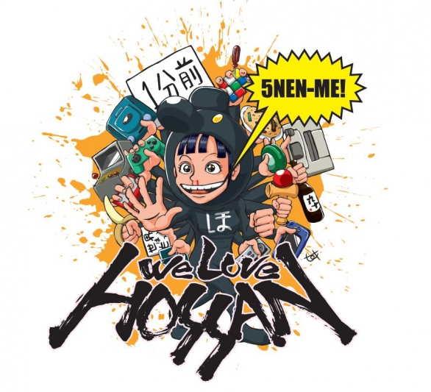

ゲスト　椎名 慶治（しいな よしはる）さん　　　　　　　　　　　　　　　　　　　　サブビジュアル

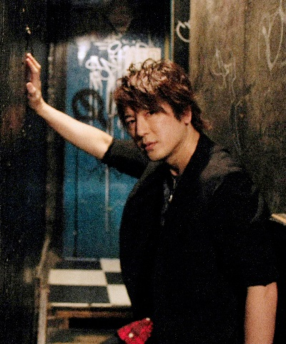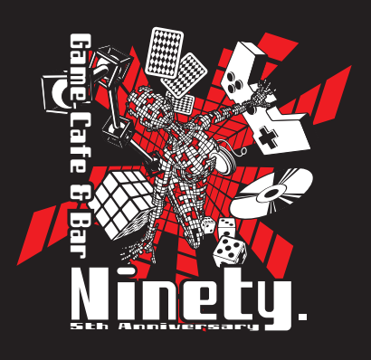

株式会社ハイウィンドプロダクション様　　　　　　　　　　　　　　　　　　　　　Designed by 160PRODUCT